17. DÚ z MF
Termín odevzdání: 9. A čtvrtek 1. 2., 9. B středa 31. 1. 2018

Řeš soustavy rovnic (vyber si metodu, která je u daných příkladů výhodná), nezapomeň na zkoušku.
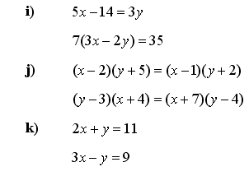

Řeš soustavu rovnic graficky:
X + y = 4
2x –y = 5

Řeš slovní úlohy na směsi:

- Do mateřské školky bylo zakoupeno 50 čokolád dvojího druhu – mléčné po 16 Kč za kus, oříškové po 11 Kč za kus. Celkem bylo zaplaceno 700 Kč. Kolik bylo kterých čokolád?

- V balírnách mají připravit směs kávy tak, aby 1 kg stál 280 Kč. Na skladě jsou dva druhy v ceně 260 Kč za 1 kg a 360 Kč za 1 kg. Kolik kg každého druhu je třeba, aby připravili 75 kg požadované směsi?

- Maminka koupila celkem 10 čokoládových tyčinek, některé byly po 12 korunách a některé po 9 korunách, celkem zaplatila 108 Kč. Kolik kterých tyčinek koupila?

